ИНФОРМАЦИОННЫЙ ДАЙДЖЕСТ
(на 13.01.2021)

РАЗДЕЛ «МАКРОЭКОНОМИКА»

Росстат подтвердил оценку инфляции за 2020 год на уровне 4,9%
Росстат подтвердил оценку по инфляции в России в 2020 году на уровне 4,9%. Предварительные данные были опубликованы 31 декабря.
Оценка роста потребительских цен за декабрь также сохранена на уровне 0,8%. Инфляция ускорилась после 0,7% в ноябре и 0,4% октябре.
Согласно данным Федеральной службы госстатистики, продовольственные товары в декабре 2020 года подорожали на 1,5%, непродовольственные товары - на 0,4%, услуги - также на 0,4%. Цены на продовольственные товары за прошлый год выросли на 6,7%, на непродовольственные - на 4,8%. Услуги стали дороже на 2,7%.
Просмотреть статью...
Экономические обзоры: Картина инфляции.
Январь 2021 года

По итогам декабря 2020 г. инфляция в годовом выражении составила 4,9% г/г (по сравнению с 4,4% г/г в ноябре и 3,0% г/г по итогам 2019 года).
Основной вклад в рост потребительских цен в декабре, как и в предыдущие два месяца, продолжила вносить продовольственная инфляция (2,5 п.п. из 4,9%).
Значительный вклад инфляцию в 2020 г. также внесли непродовольственные товары (1,7 п.п.)
В секторе услуг в декабре в годовом выражении рост цен оставался на умеренном уровне по сравнению с прошлым годом (2,7% г/г, годом ранее – 3,8% г/г) на фоне сохраняющихся карантинных ограничений.
Просмотреть статью...

Информация о выданных (приобретенных) жилищных (ипотечных) кредитах (займах) гражданам Российской Федерации, имеющим детей и размере субсидии, предоставленной на возмещение недополученных доходов, нарастающим итогом с 2018 года по 2020 год
Просмотреть статью...

РАЗДЕЛ «ФИНАНСЫ, НАЛОГИ»

Государственная программа Российской Федерации «Управление государственными финансами и регулирование финансовых рынков», утвержденная постановлением Правительства Российской Федерации от 15 апреля 2014 г. № 320 (в ред. 30.12.2020 № 2386)
Просмотреть статью...

Разработана единая электронная система мониторинга налоговых расходов бюджетной системы РФ
Налоговая служба опубликовала на своем официальном сайте информацию о разработке автоматизированного механизм формирования данных для оценки налоговых расходов. Единая электронная система мониторинга налоговых расходов бюджетной системы РФ была разработана ФНС России при поддержке Минфина России разработала.
С помощью такой системы появилась возможность проводить регулярный анализ объемов расходов, а также оптимизацию налоговых льгот и преференций. Это будет способствовать развитию адресной помощи и поддержки налогоплательщиков при сохранении установленных целевых показателей госпрограмм. Кроме того, можно будет и установить уровень достижения госзадач по поддержке субъектов экономической деятельности.
Просмотреть статью...

РАЗДЕЛ «КОНТРОЛЬНО-НАДЗОРНАЯ ДЕЯТЕЛЬНОСТЬ»

Минэкономразвития: в сфере лицензирования заработала реестровая модель

С 1 января 2021 года на реестровую модель перешли лицензирующие органы, осуществляющие лицензирование 52 видов деятельности, входящих в сферу действия Федерального закона № 99-ФЗ «О лицензировании отдельных видов деятельности». Реформа охватывает более 600 тысяч лицензий в таких сферах, как медицинская, фармацевтическая деятельность, образовательная деятельность и т.д.
Просмотреть статью...

Постановление Правительства Российской Федерации от 31.12.2020 № 2428 "О порядке формирования плана проведения плановых контрольных (надзорных) мероприятий на очередной календарный год, его согласования с органами прокуратуры, включения в него и исключения из него контрольных (надзорных) мероприятий в течение года"

Просмотреть статью...

РАЗДЕЛ «ЗЕМЕЛЬНЫЕ И ИМУЩЕСТВЕННЫЕ ОТНОШЕНИЯ»

Дачным землям могут сменить статус

В Совете Федерации считают, что дачным землям нужно определить статус. Глава Комитета Совета Федерации по экономической политике Андрей Кутепов направил министру сельского хозяйства РФ Дмитрию Патрушеву письмо с предложением включить садоводческие товарищества в понятие "сельские территории".
Просмотреть статью...

РАЗДЕЛ «СОЦИАЛЬНАЯ ПОЛИТИКА»

Многодетным семьям могут дать право на компенсацию в размере стоимости жилья взамен земельного участка

Законопроект об изменении Земельного и Жилищного кодексов поступил в Госдуму.

Просмотреть статью...

РАЗДЕЛ «ПРОМЫШЛЕННАЯ ПОЛИТИКА, ЭНЕРГЕТИКА»

Российский уголь зазимует в Европе // Экспорт растет благодаря повышению цен

Экспорт российского энергетического угля растет на 20% в последние недели на фоне увеличения цен в Европе и Азии из-за холодной зимы. В Европе уголь уже подорожал до $70 за тонну, что делает рентабельными поставки для большинства российских компаний. Всплеск цен на газ также способствует переходу энергетиков на использование более дешевого угля. Как отмечают аналитики, рост произошел в удачное время для крупных поставщиков, и они смогли перезаключить годовые контракты на более выгодных условиях.
Просмотреть статью...

Ковид и ОПЕК+ удешевили нефть на треть // Мониторинг рынков
По итогам 2020 года средняя цена российского сорта нефти Urals сложилась в размере $41,73 за баррель, подсчитал Минфин. Это более чем на треть ниже уровня 2019 года - $63,59 за баррель. Заметно ниже цена 2020 года и среднего значения за последние десять лет (2010–2019 годы) - $78,32 за баррель. Напомним, что с рекордных уровней 2011–2013 годов, когда баррель Urals в среднем стоил более $100, цена нефти с конца 2014 года с наступлением нового мирового кризиса стала резко падать. В 2016 году она снизилась до средних $41,9 за баррель. За падением последовал восстановительный рост до $70,01 по итогам 2018 года и коррекция до средних $63,59 в 2019-м.

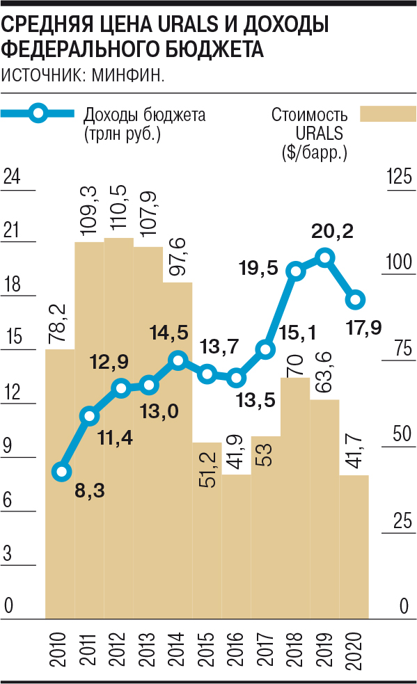

2020-й же для рынка нефти получился особенным даже на фоне таких «качелей». Новый цикл волатильности цен запустили развал сделки ОПЕК+ и распространение COVID-19. Напомним, что прежнее соглашение добывающих стран развалилось в марте. Россию перестал устраивать курс на сокращение добычи, поскольку не участвовавшие в сделке страны (такие как США), пользуясь ее результатами, успешно зарабатывали на росте цен и расширяли свою долю рынка. Далее были решение Саудовской Аравии увеличить добычу и ценовая война. И все это на фоне стремительно разрастающейся пандемии с ее ограничительными мерами и падением деловой активности.
В результате в начале весны на рынке нефти случился обвал: если в январе 2020-го баррель Urals стоил в среднем $61,67, то в апреле лишь $18,22. Впрочем, стороны быстро одумались, и новое двухлетнее соглашение вступило в силу уже в мае. В июне средняя цена российской нефти восстановилась до $41,93 и до декабря находилась в диапазоне $40–45 за баррель. В декабре она поднялась до средних $49,37. В результате всех этих колебаний итоговая цена Urals в минувшем году в $41,7 заметно отстала от заложенных Минфином при формировании бюджета-2020 $57 за баррель, что в сочетании с коронакризисом обернулось дефицитом госказны в размере 3,9% ВВП вместо ранее ожидавшегося профицита в 0,8%.
Кроме новой ОПЕК+ мировые цены на нефть поддержали и «пожарные» усилия правительств по стимулированию своих экономик. В итоге спрос на нефть в 2020-м упал не так драматически, как ожидалось, - со 100 млн баррелей в сутки до 91 млн, и, по оценке МЭА, уже в этом году две трети этого падения будут отыграны.
Просмотреть статью...

РАЗДЕЛ «БЮДЖЕТ, НАЛОГИ, ФИНАНСЫ»

Минюст хочет получить доступ к банковским счетам юрлиц и граждан
Минюст разработал законопроект "О внесении изменений в ст. 26 ФЗ "О банках и банковской деятельности". Этим документом предполагается включить министерство в перечень организаций, имеющих право на получение сведений, являющихся банковской тайной.
Просмотреть статью...

РАЗДЕЛ «ЖИЛИЩНО-КОММУНАЛЬНОЕ ХОЗЯЙСТВО»

В России в 2020 году на 3,55% выросли тарифы ЖКХ
В 2020 году в России на 3,55% подорожали жилищно-коммунальные услуги, свидетельствуют данные (.pdf) Росстата. Жилищные услуги стали дороже на 3,33%, коммунальные - подорожали на 3,73%. Стоимость холодного водоснабжения выросла на 3,88%, горячего - на 4,32%. Отопление подорожало на 3,36%, газоснабжение - на 3,22%, электроснабжение - на 3,96%.
Оплата жилья в домах государственного и муниципального жилищных фондов увеличилась на 4,71%. Содержание и ремонт жилья для граждан-собственников жилья подорожали на 2,35%. Стоимость услуг по организации и выполнению работ по эксплуатации домов ЖК, ЖСК, ТСЖ выросла на 1,67%.

Просмотреть статью...

РАЗДЕЛ «ТОРГОВЛЯ, УСЛУГИ»

В РФ выросла доля контрафактной мебели
В России может быть создана рабочая группа для координации проверок нелегальных мебельных кластеров. С такой инициативой к Минпромторгу обратилась Ассоциация мебельных и деревообрабатывающих предприятий России (АМДПР), сообщили "Коммерсанту" в самой организации. Причиной послужил рост доли нелегальной российской мебели, которая по итогам 2020 года достигла почти 20% от всего рынка, или около 40 млрд руб., пояснили в АМДПР. По данным ассоциации, наиболее высокая доля нелегального товара в сегментах корпусной (спальни, кухни, прихожие) и мягкой мебели (диваны, кресла), где показатель достигает 40%. В Минпромторге заявили “Коммерсанту”, что данные АМДПР носят оценочный характер, но там готовы прорабатывать вопрос борьбы с теневым мебельным рынком в РФ.

Просмотреть статью...

РАЗДЕЛ «ТРУДОВЫЕ ОТНОШЕНИЯ»

Avito сообщил о росте спроса на работников без опыта

Спрос работодателей на студентов и людей без опыта в 2020 году вырос на 65%, сообщает РБК со ссылкой на исследование аналитического центра сайта объявлений Avito. Группа профессий «Без опыта, студенты» находится пятом месте по востребованности среди всех типов вакансий (доля - 7%).
Лидер по востребованности - группа «Строительство» (18%), следом идут «Производство, сырье», «Продажи», «Транспорт, логистика» (по 17%). В 2020 году лидерами по числу вакансий были сферы продаж, производственно-сырьевая, строительный сектор, транспортно-логистическая, а также автомобильный бизнес.
Другими быстрорастущими областями стали госслужба и НКО, а также строительство и производственный сектор (+44% вакансий), ЖКХ и эксплуатация (+34%), домашний персонал, медицина и фармацевтика и многих другие. Сфера «Искусства, развлечения» стала на 19% менее востребованной.
Искали работу чаще всего в категориях «Строительство», «Производство, сырье, с/х», «Продажи», «Транспорт, логистика» и «Работа без опыта, студенты». Самыми быстрорастущими сферами стали «Госслужба, НКО» (+77% запросов), «Домашний персонал» (+63%) и «ЖКХ, эксплуатация» (+59%).
Медианная зарплата в 2019 году составляла 30 тыс. руб., а по итогам 2020 года - 35 тыс. руб. (+17%). Самой оплачиваемой стала работа в строительстве и автомобильном бизнесе (45 тыс. руб.). В сфера «Домашний персонал», «Консультирование», «Маркетинг, реклама, PR», «Образование, наука», «Транспорт, логистика», «Управление персоналом», «Фитнес, салоны красоты», «Юриспруденция», «ИТ, интернет, телеком» зарплаты стагнируют. В банковском секторе она упала на 10%.
Ранее востребованность профессий в 2020 году изучил HeadHunter. В десятку лидеров попали таксисты, слесари и продавцы-консультанты. А в первой пятерке по популярности оказались профессии менеджера по продажам, инженера, водителя, а также врача и бухгалтера.
Просмотреть статью...

